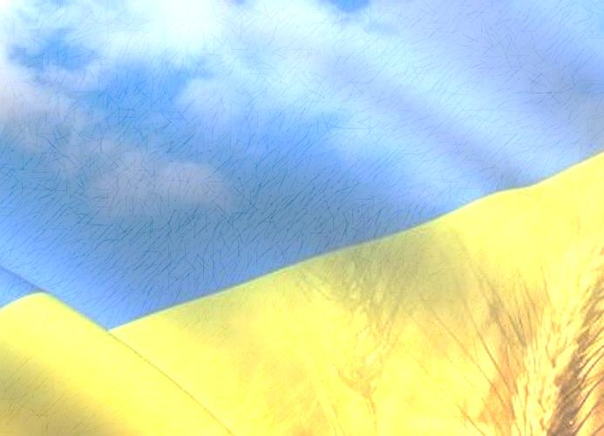

Управління освіти Первомайської міської ради Миколаївської області

Первомайський Центр науково-технічної творчості учнівської молоді



**ПЛАН РОБОТИ**

**Первомайського центру науково-технічної творчості учнівської молоді**

**на 2017 рік**

**Первомайськ - 2017**